BÁO CÁO BUỔI 4 – Nguyễn Quốc Việt – 2374802010556 – Track SE – Luồng L04
Phân công kỹ thuật viên và lịch hẹn · Smart CRM Mekong Mobile · Chuyên đề Tốt nghiệp 1 – Trường ĐH Văn Lang
1. Link commit cuối buổi (docs/srs.md + file .drawio):
File: docs/srs.md; smartcrm-2374802010556-phan-cong-ky--thuat-vien-va-lich-hen/docs/srs.md at version · NguyenQuocViet23/smartcrm-2374802010556-phan-cong-ky--thuat-vien-va-lich-hen
Diagrams: UseCase_L04_PhanCongKTV_LichHen_1.drawio.png
- Commit message: docs: add SRS and use case diagram for L04
2. User Story:
8 story | 3 MUST | 38 tiêu chí GWT (25 ngoại lệ)
- MUST: US2 (gợi ý kỹ thuật viên), US3 (gán kỹ thuật viên), US6 (đặt lịch hẹn, kiểm tra trùng lịch). SHOULD: US1, US4, US5, US7. COULD: US8 (không hiện thực, ghi hướng mở rộng).
- 38 GWT = 13 luồng chính + 25 ngoại lệ (file tiêu chí GWT). Riêng 3 story MUST có 9 tiêu chí chi tiết ngay trong srs.md mục 3.2 (AC2.1–2.3, AC3.1–3.3, AC6.1–6.3), mỗi story ≥ 2 tiêu chí và có ngoại lệ.
- Mỗi story đủ vai trò – mục tiêu – giá trị, nối về vấn đề V2/V3 của case study.
3. Use Case:
2 actor | 8 use case | UC đặc tả chi tiết: UC3, UC6 (10 luồng ngoại lệ)
- Actor: Quản lý trung tâm, Kỹ thuật viên. UC1–UC8 tương ứng US1–US8.
- UC3 – Phân công kỹ thuật viên cho phiếu: 6 ngoại lệ (2a, 3a, 4a, 6a, 7a, 7b). UC6 – Đặt lịch hẹn giao/nhận thiết bị: 4 ngoại lệ (3a, 4a, 1a, 5a).
- Sơ đồ có ranh giới hệ thống, chú thích và 2 quan hệ <<include>> (UC3→UC2, UC4→UC2); xem Hình 1 ở phụ lục.
4. SRS:
6/6 mục | 9 FR có mã | 5 NFR có ngưỡng số | truy vết còn 0 ô trống
- FR1–FR9 (FR9 mức COULD). NFR1–NFR5 đều có ngưỡng đo được: < 2 s / < 1 s (10.000 phiếu), đúng 1/2 yêu cầu đồng thời (100%, 20 lần), 0 phiếu ngoài phạm vi, ≤ 3 thao tác và < 1 phút, 2 lệnh docker-compose.
- Bảng truy vết FR → US → UC → MoSCoW không có ô trống; cột Test case chủ ý để điền ở BT3.
- Có 6 giả định A1–A6 được ghi rõ, cần đối chiếu với giảng viên.
5. Mẫu track (API contract / Data spec / ML statement):
Xong (API contract, track SE) – thiếu Không
8 endpoint (A.1), mỗi endpoint truy vết về một US; chi tiết request/response/mã lỗi cho 3 endpoint MUST (gợi ý, gán, đặt lịch); tóm tắt 4 endpoint còn lại, endpoint 8 để COULD.
- Bảng validation từng trường (A.4) và quy ước mã 200/201/400/401/403/404/409.
6. Giờ thực tế xong:
User Story 09:45 | Use Case 10:00 | SRS + track 10:55
7. Checklist đạt:
3/10 – các mục chưa đạt: 10/10 và ghi “không có”
# | Mục kiểm chứng | Kết quả
1 | ≥ 8 story, đủ vai trò – mục tiêu – giá trị | Đạt (8)
2 | Có MoSCoW; 2–3 story MUST | Đạt (3 MUST)
3 | Mỗi story MUST có ≥ 2 GWT | Đạt (3 GWT/story)
4 | ≥ 1 tiêu chí ngoại lệ | Đạt (25)
5 | Use Case Diagram: ≥ 1 actor, ≥ 5 UC, ranh giới, chú thích | Đạt (2 actor, 8 UC)
6 | Đặc tả chi tiết UC quan trọng nhất, ≥ 1 ngoại lệ đánh số | Đạt (UC3, UC6)
7 | SRS đủ 6 mục; ≥ 4 FR; ≥ 3 NFR có ngưỡng số | Đạt (9 FR, 5 NFR)
8 | Bảng truy vết không ô trống | Đạt
9 | Mẫu đặc tả track đã điền | Đạt (API contract)
10 | Đã commit docs/srs.md + .drawio, message đúng quy ước | Đã commit
8. Peer review với:
Nguyễn Trương Đức Huy (track SE) – tóm tắt phạm vi: Đúng – góp ý sẽ sửa: bạn Huy chưa có góp ý cụ thể về nội dung; qua tự rà soát em sẽ sửa (1) mã US lệch giữa srs.md và file tiêu chí GWT, thống nhất một bộ mã; (2) thay các ví dụ JSON của API bằng dữ liệu thật từ tickets_history.csv; (3) xin giảng viên xác nhận các giả định A1–A6.
9. Chỗ chưa xong/còn phân vân – đã thử gì, kết quả ra sao:
- Đánh số US lệch giữa hai tài liệu. Đã thử: đối chiếu từng mã US giữa srs.md và file tiêu chí GWT. Kết quả: US1 trùng, từ US2 trở đi thứ tự khác (bảng ánh xạ ở phụ lục); sẽ thống nhất một bộ mã trước khi nộp BT1.
- Ngoại lệ suy ra từ yêu cầu kỹ thuật (EX-4.4 xung đột đồng thời, EX-8.4 hoàn tác khi ghi log lỗi) và các ngoại lệ theo trạng thái (EX-3.3, EX-5.3, EX-7.3): case study chưa quy định rõ, cần giảng viên xác nhận giữ hay bỏ.
- Giả định A1–A6 (khối lượng công việc, khung giờ 08:00–18:00, 30 phút/lịch, điều kiện trùng lịch…) do em tự đặt, chưa được xác nhận.
10. Một quyết định em đưa ra hôm nay – dựa trên tiêu chí nào đã học:
Chọn 3 story MUST là gợi ý – phân công – lịch hẹn (US2, US3, US6) và để US8 (xem khối lượng) ở mức COULD, vì đây là lõi giải quyết V3 và là phần có logic nghiệp vụ; dựa trên tiêu chí MoSCoW (2–3 story MUST) và INVEST (tách US3/US4 để chấp nhận độc lập
11. Việc còn dở – hạn em tự đặt (trước buổi 5):
- Thống nhất mã US giữa srs.md và file GWT; bổ sung GWT đầy đủ vào srs.md.
- Thay ví dụ API bằng dữ liệu thật; sinh appointments.csv bằng gen_sample.py và ghi seed vào README.
- Xin giảng viên xác nhận các ngoại lệ theo trạng thái và giả định A1–A6; sửa theo góp ý peer review.
Hạn: <20:00h trước buổi 5>
12. Tự đánh giá: Đạt phần lớn

PHỤ LỤC – SƠ ĐỒ VÀ ĐỐI CHIẾU
Hình 1. Use Case Diagram – luồng L04
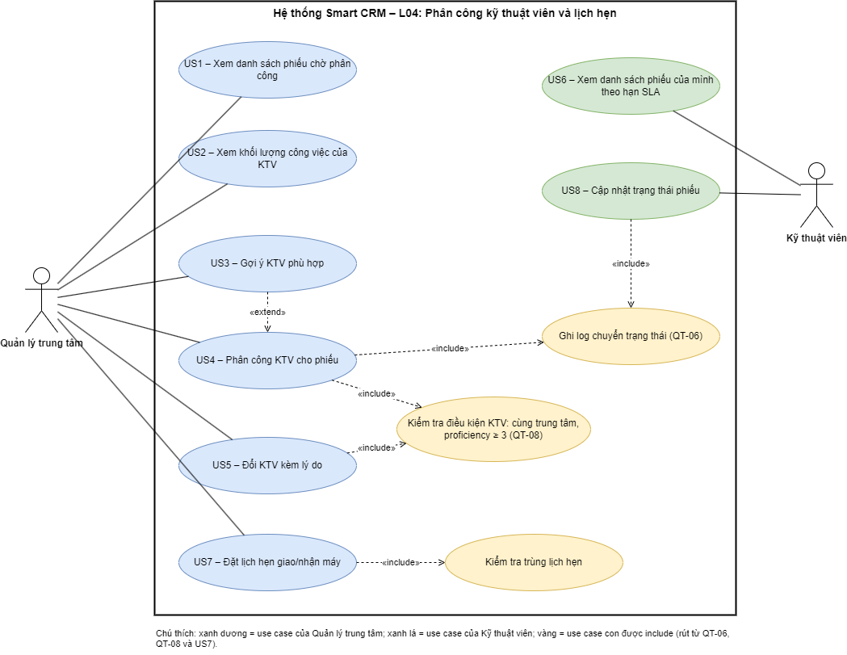
Hình 1 – Use Case Diagram: Phân công kỹ thuật viên và lịch hẹn (docs/diagrams/*.drawio)
Hình 2. Vòng đời trạng thái phiếu (nếu có vẽ)
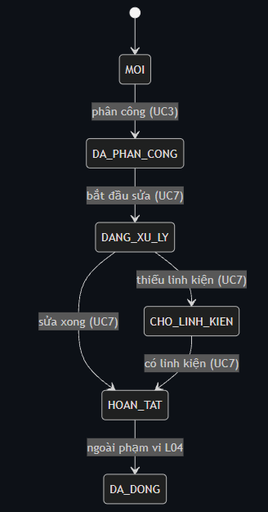
Hình 2 – Vòng đời trạng thái phiếu, phạm vi L04 dừng ở HOÀN TẤT
Bảng ánh xạ mã User Story: srs.md ↔ file tiêu chí GWT
US (srs.md) | Nội dung | US (file GWT) | GWT chính / ngoại lệ
US1 | Xem danh sách phiếu chờ phân công | US1 | 2 / 2
US2 (MUST) | Gợi ý kỹ thuật viên | US3 | 1 / 3
US3 (MUST) | Gán kỹ thuật viên cho phiếu | US4 | 1 / 4
US4 | Đổi kỹ thuật viên kèm lý do | US5 | 1 / 4
US5 | Kỹ thuật viên xem phiếu của mình | US6 | 2 / 2
US6 (MUST) | Đặt lịch hẹn giao/nhận máy | US7 | 2 / 3
US7 | Kỹ thuật viên cập nhật trạng thái | US8 | 3 / 4
US8 (COULD) | Xem khối lượng công việc | US2 | 1 / 3
Tổng |  |  | 13 / 25

